Blinis met gerookte zalm
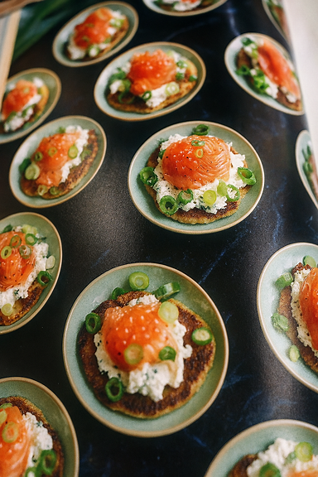
Ingrediënten (voor ca. 14 blinis):
- 200 g bloemkool
- 200 g gerookte zalm
- 150 g zure room/ roomkaas
- 2 lente-uitjes
- 1 ei
- 20 g bieslook
Bereiding:
- Snijd de bloemkool in roosjes en kook ze in gezouten water tot ze zacht zijn. Laat goed uitlekken en pureer fijn.
- Meng de bloemkoolpuree met het ei en een snufje zout. Voeg eventueel een beetje bloem toe als het mengsel te nat is.
- Verhit een beetje olie in een pan en bak kleine blinis van het mengsel. Laat ze aan beide kanten goudbruin bakken.
- Laat de blini afkoelen. Beleg iedere blini met een theelepel zure room en strooi er een beetje peper overheen. Scheur de gerookte zalm in kleinere stukken en leg op de zure room. Maak het geheel af met verse lente ui.

